**附件2： 比赛细则**

参赛队伍须提前15分钟到达比赛场地，由队长向裁判员提交球队队员名单并签字。在比赛开始时，迟到15分钟的队伍做弃权处理并判对方球队以3：0处理

一、挑选场地或发球权

任何一场正式比赛开始之前，参赛双方首先要做的事是由裁判员抛硬币，队员猜正反面。猜对者具有挑选发球权或场地的优先权。赢方选剩的一项归输方所有。

二、局数和分数

1．每场正式比赛以三局二胜制决定胜负。

2．采用11分每球得分制，先够11分的该局胜。

3．下一局比赛开始，双方应交换场地。

三、发球

1．下一局比赛开始时，均由上一局的胜方先发球。

2．单双打均由得分者发球。

2.1 发球员的分数为0或双数时，双方运动员均应在各自的右发球区发球或接发球。

2.2 发球员的分数为单数时，双方运动员均应在各自的左发球区发球或接发球。

2.3发球员违例或因球触及发球员场区内的地面而成死球，接发球员得1分，发球员即失去发球权。随后，接发球员成了发球员。

3. 双打

3.1 一局比赛开始和每次获得发球权得一方，都应从右发球区发球。

3.2 接发球方违例或因球触及接发球方场区内的地面而成死球，发球方得1分，原发球员继续发球。

3.3 发球方违例或因球触及发球方场区的地面而成死球，原发球方失去该次发球权，接发球方得1分

3.4 每局开始首先发球得运动员，在该局本方得分为0或双数时，都必须在右发球区发球或接发球。

3.5 每局开始首先接发球得运动员，在该局本方得分为0或双数时，都必须在右发球区接发球或发球；得分为单数时，则应在左发球区接发球或发球。

3.6 他们的同伴发球或接发球时的站位，与上述两条相反。

3.7 自一局开始，发球权是从首先发球员到首先接发球员，然后是该接发球员的同伴，接着是对方应站在右发球区的运动员（规则11.5的规定），之后是他的同伴，如此传递。

3.8 运动员发球顺序和接发球顺序不得错误。一名运动员在同一局比赛中不得连续两次接发球（规则12和14规定得情况除外）。

3.9 一局胜方的任一运动员可在下一局先发球，负方得任一运动员可以先接发球。

4发球员在击球的瞬间，球与球拍的接触点及整个球体均要低于发球员的腰部，整个拍框必须明显低于发球员握拍的手部。

5发球员必须站在本主发球区向位于自己相对应的斜对角一端的发球区发球。球体须经球网的上方飞过，落入对方场地的发球区域内才有效。单打有效发球区域的范围是（以右区为例 ）：前发球线、中线、单打后发球线和单打边线之间。双打有效发球区域为：前发球线、中线、双打边线、和双打后发球线。如下图所示：

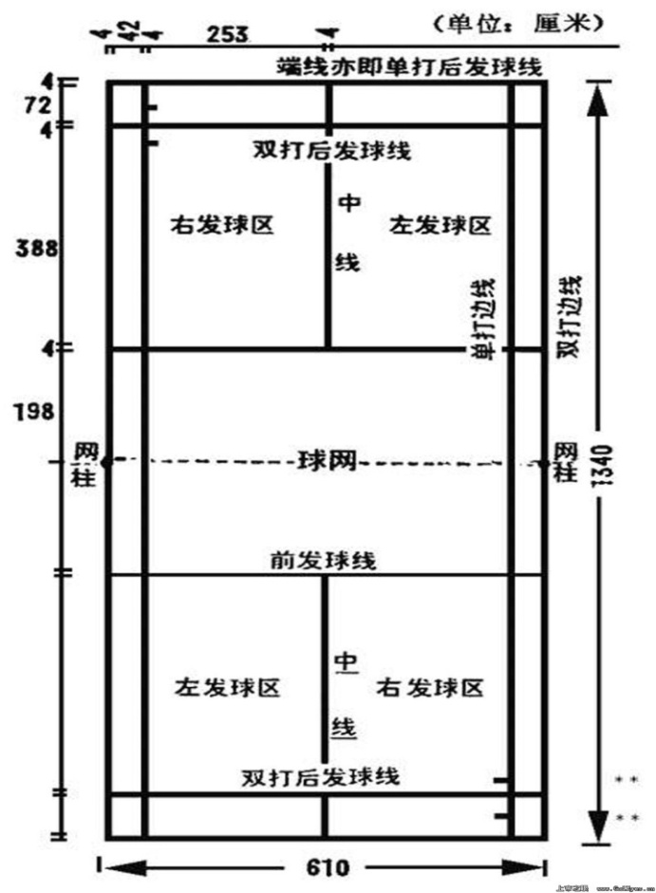

四、违例

1．比赛中，球拍未击中球。

2．发球时，球过网后挂在网上或停在网顶。

3．比赛中，球从网下或网孔中穿过或不过网。

4．比赛中，球碰房顶及场地四周以外的人或物体。

5．比赛中，球碰到运动员的身体或衣物，

6．比赛中，击球者球拍与球的击球点不在自己球网一方，而是过网击球。

7．比赛中，选手的球拍、身体或衣物碰网或网柱；选手的脚或球拍由网下侵入对方场区。

8．击球时，球夹在或停滞在球拍上，紧接着又被拖带。

9．一名球员两次挥拍，连续两次击中球，或是同一方的两名选手连续各击中球一次。

10．阻碍对方紧靠球网的合法击球。

11．比赛时选手故意扰乱、影响对方进行正常比赛的任何举动。